Multilinguismo digital e social
Manual do educador de adultos
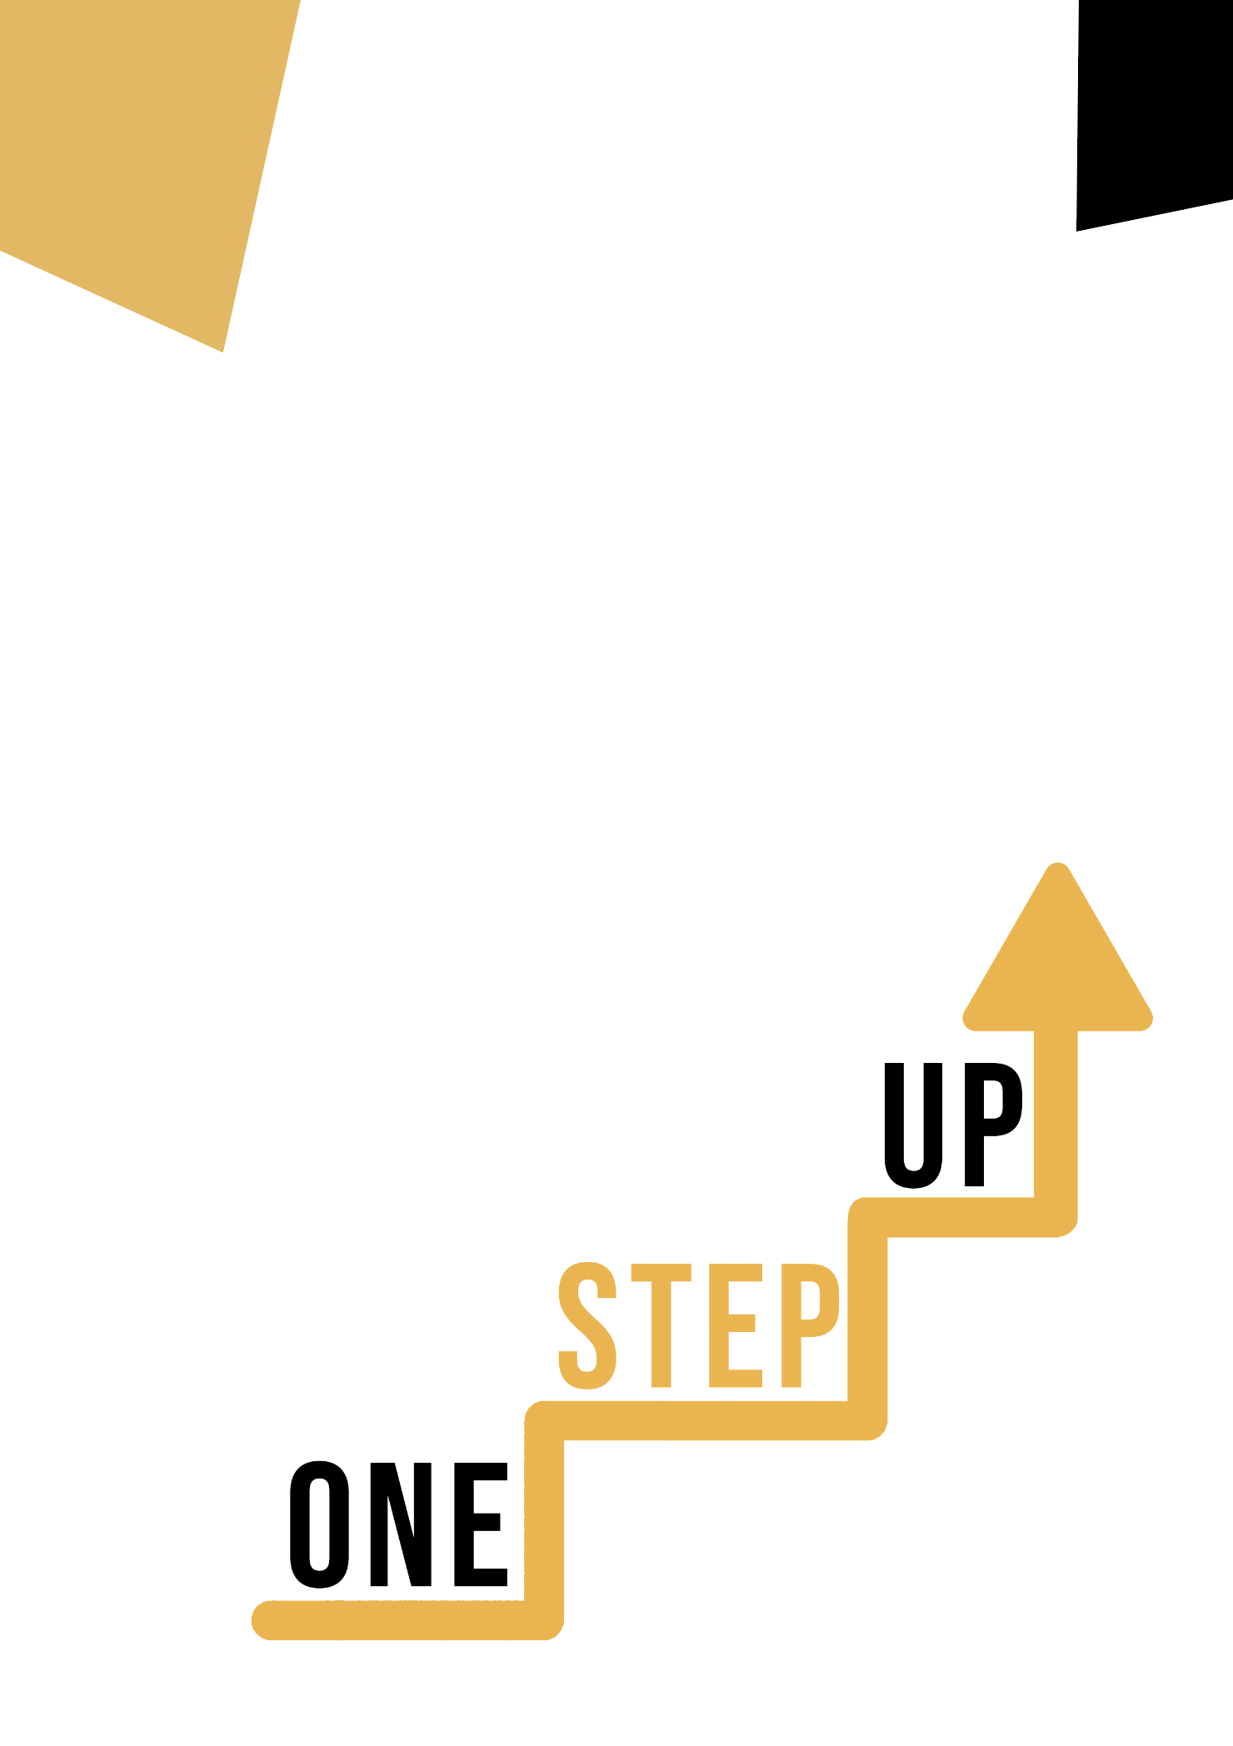

Recursos de microaprendizagem para envolver os aprendentes adultos pouco qualificados na educação e na formação

Manual do Educador de Adultos
Plano de Aula
O objetivo deste pequeno manual é ajudá-lo, enquanto educador experiente que trabalha com alunos adultos pouco qualificados e marginalizados, com necessidades diversas, a utilizar os vídeos e as fichas de atividades fornecidas no Conjunto de Recursos de Microaprendizagem para envolver Alunos Adultos Pouco Qualificados no seu centro e na sua comunidade. Através deste pequeno manual, forneceremos algumas informações básicas sobre o tópico que está sendo discutido no vídeo e forneceremos algumas orientações para apoiá-lo a introduzir e implementar a atividade de acompanhamento com alunos adultos no seu grupo. A atividade que foi desenvolvida para acompanhar o vídeo visa desenvolver ainda mais a sua compreensão do tópico descrito no vídeo. Finalmente, este manual irá também apresentar-lhe algumas perguntas que pode utilizar no seu grupo de aprendentes adultos, para avaliar a facilidade de utilização e a qualidade da atividade que concluiu com eles.

O tema deste manual relaciona-se com o vídeo Competência Multilingue e Tema Digital e Social.

Introdução ao Tema

Neste recurso, iremos explorar o intrigante domínio dos Média Digitais e da Comunicação Intercultural. Os nossos participantes receberão conhecimentos práticos sobre a natureza global dos media digitais e o seu impacto na sociedade enquanto aprendentes adultos. Veremos como a comunicação multilingue e o transnacionalismo influenciam os hábitos e as convenções dos media digitais. Além disso, o vídeo dotará os alunos da capacidade de produzir, organizar e divulgar material multimédia, promovendo a comunicação e a compreensão globais. No final deste recurso, os seus alunos valorizarão a inclusão e a diversidade, compreendendo o valor do contacto com outras perspetivas e grupos através dos canais dos meios de comunicação digitais.

Introdução à Atividade

A atividade de acompanhamento consiste num estudo de caso baseado num cenário da vida real em que os alunos utilizam os seus conhecimentos sobre meios digitais e comunicação intercultural. Desenvolverão material de multimédia que promova a inclusão e estabeleça pontes entre culturas utilizando ferramentas e técnicas de meios digitais. Esta tarefa permitirá que os alunos coloquem em prática os princípios abordados no vídeo, desenvolvendo o pensamento crítico.

Usando este recurso com um grupo
Para utilizar este recurso com alunos adultos do seu grupo local, recomendamos que comece por mostrar-lhes o vídeo para introduzir o tema dos Media Digitais e da competência multilingue. Este vídeo ajudará os alunos a compreender o tópico antes de começarem a atividade - Ficha do Aluno. Depois de adquirirem um conhecimento geral do tema, poderão iniciar a ficha. Para isso, recomendamos que imprima uma ficha por aluno para preencher. Tudo o que os alunos precisam para este recurso é uma caneta para completar a ficha do aluno e um computador para ver o vídeo. Este recurso levará uma hora no total para ser concluído.

Perguntas

- Que papel acredita que os meios digitais podem desempenhar na promoção da compreensão intercultural e da inclusão?
- Que dificuldades encontrou ao trabalhar na atividade de desenvolvimento de conteúdos multimédia e como as superou?
- Que impacto teve esta experiência de aprendizagem na sua compreensão da natureza global dos meios digitais e da importância da comunicação intercultural?
- Como pode implementar o que aprendeu com este recurso na sua vida pessoal ou profissional?
Por favor, forneça um exemplo de como a adoção da diversidade nas técnicas de comunicação digital pode resultar em impacto social benéfico.
Você capacitará alunos adultos pouco qualificados a atravessar o cenário digital com confiança, usando este manual do educador e os materiais de vídeo que o acompanham, promovendo a compreensão e a inclusão nas suas interações e contribuindo para um mundo mais conectado.

Fontes:
Integração de Fatores Sociais na Educação Médica Transcultural
https://journals.lww.com/academicmedicine/Fulltext/2002/03000/Integrating_Social_Factors_into_Cross_cultural.3.aspx
Verde, Dr. Alexander R.; Betancourt, José R. MD, MPH; Dr. Carrillo, J. Emílio, MPH
Medicina Académica 77(3):p 193-197, março de 2002.

Antologia de Investigação sobre Educação de Adultos e o Desenvolvimento de aprendizes ao Longo da Vida
https://www.igi-global.com/chapter/adult-learner-characteristics-important-for-successful-learning-in-cross-cultural-web-based-learning-environments-in-higher-education/279739
Joseph George M. Lutta Direitos Autorais: © 2021

Multilinguismo na Internet
https://www.academia.edu/download/13686668/Ch_22_-_Leppanen_-_Peuronen__pre-print.pdf
Em Martin-Jones, M., Blackledge A. e Creese Angela. (A publicar em 2012). O Manual Routledge do Multilinguismo. Londres e Nova Iorque: Routledge.

